- 先转换文档格式
第一步：打开txt文档，删掉无用信息只留下物流相关数据如下图
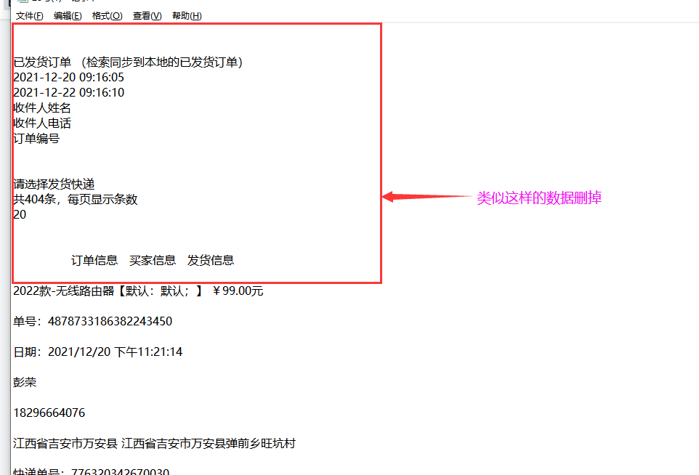

点击“文件”-->“另存为”，保存路径选择脚本所在位置，编码选择“ANSI”，点击保存，如下图
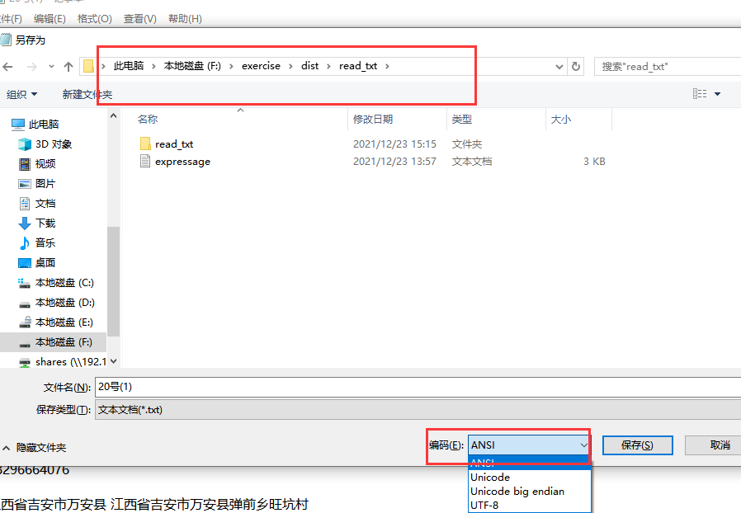

第二步：打开excel文档，点击“文件”-->“另存为”，保存路径选择脚本所在位置，文件类型选择“*.xls”，点击保存，如下图
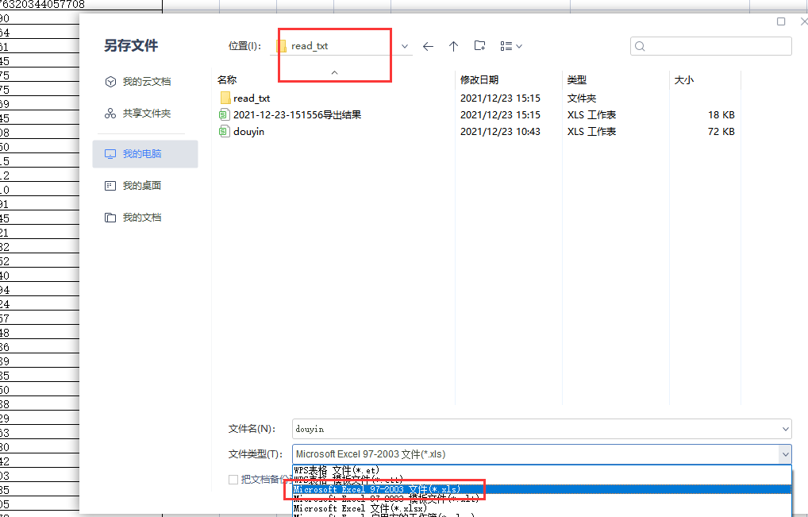

- 执行脚本
第一步：进入脚本所在目录，在下图所指位置输入“cmd”，敲回车键
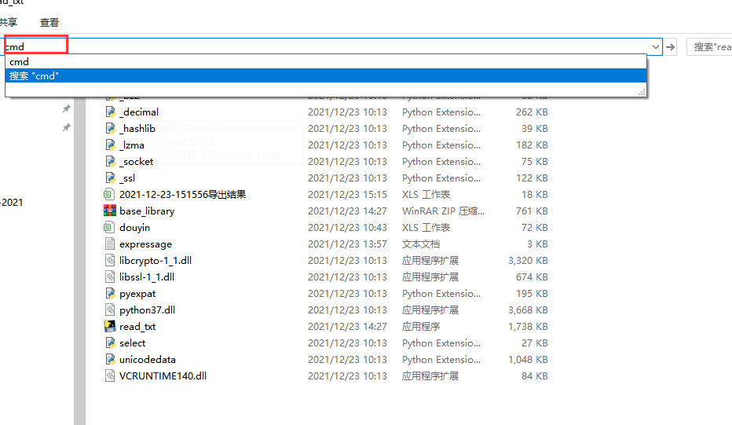
第二步：在命令行执行脚本指定文件名，命令如下
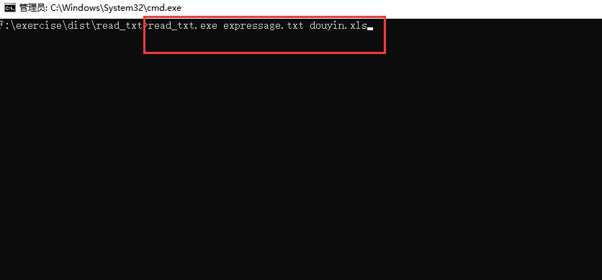
read_txt.exe “txt文件名” “excel文件名”

- 最后合并输出的表格以日期+时间命名如下图
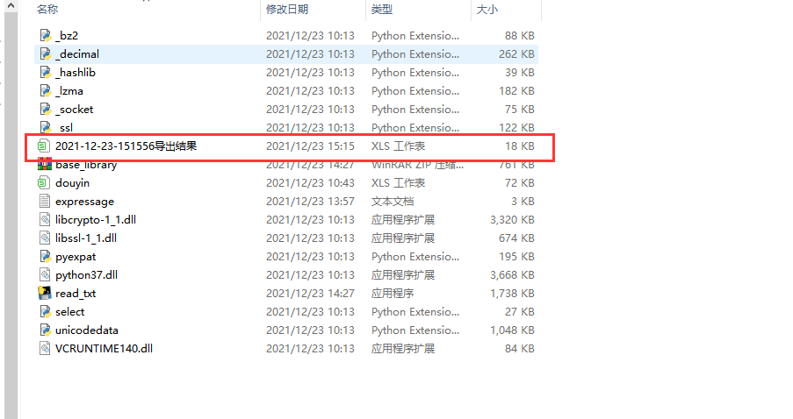

注意：需要提取数据的txt文档和设备号快递单号关联的excel表格转换好格式后要和脚本放在同一目录下

